„S.O.S. za Jadran“ pozvao OMV da odustane od potpisivanja štetnog ugovora za Jadran
Beč, 31.03.2015. | Priopćenje medijima | 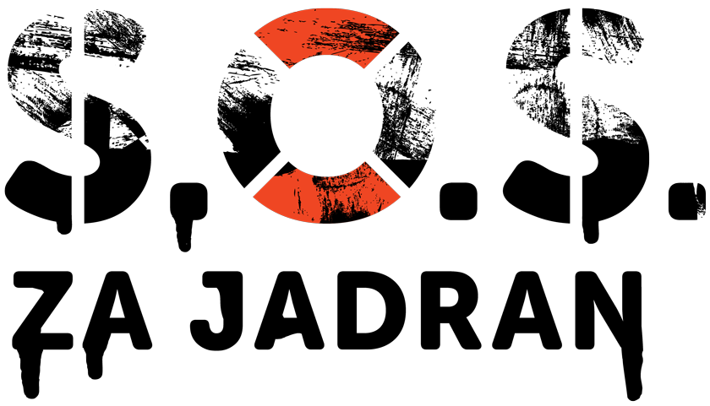

Aktivisti koalicije S.O.S. za Jadran zajedno sa Austrijskim partnerima Global2000 danas su u Beču održali prosvjedni performans i konferenciju za medije ispred sjedišta naftne kompanije OMV. Austrijski OMV u konzorciju sa američkom naftnom kompanijom Matrathon Oil dobio je preliminarne dozvole za najviše istražnih polja na Jadranu. Sveukupno sedam polja na srednjem i južnom Jadranu, od kojih su neka u neposrednoj blizini Nacionalnog parka Kornati, parka prirode Lastovsko otočje, Nacionalnog parka Mljet te Dubrovnika Vlada namjerava dati u koncesiju upravo OMV-u.

Koalicija S.O.S. za Jadran prošli je tjedan uputila pisma svim potencijalnim koncesionarima te ih upoznala sa ozbiljnim propustima u postupku, pravnim nepravilnostima, jasnom protivljenju lokalne zajednice projektu te činjenici da se o eksploataciji nafte lokalno stanovništvo nije ništa pitalo. Cilj akcije u Beču bio je upoznati austrijsku javnost, medije, tvrtku OMV o mnogim nedostacima ovoga projekta te još jednom pozvati OMV da odustane od potpisivanja po Jadran štetnog ugovora.

Johannes Wahlmuller, stručnjak za energetiku organizacije Global 2000 rekao je: "OMV u potrazi za naftom planira bušiti na jednoj od europskih najomiljenih destinacija za odmor. OMV na taj način osjetljiv ekosustav Jadranskog mora stavlja na veliku kocku. Projekt će imati veliki negativan utjecaj na život mnogih ljudi koji žive izravno od turizma i malog ribarstva već stoljećima. Povrh toga, OMV ovim projektom produljuje ovisnost o fosilnim gorivima, tehnologijom dvadesetog stoljeća, dok su alternative poput obnovljivih izvora energije i energetske učinkovitosti odavno dostupne. Global 2000 stoga poziva OMV da odustane od svojih planova vezanih za eksploataciju nafte u Jadranskom moru, europskom prirodnom blagu, kako bi zaštitili prekrasan krajolik za sve nas i za buduće generacije te sačuvali šansu za razvoj kvalitetnog turizma od kojeg će lokalne zajednice imati koristi."

Cilj kampanje S.O.S. za Jadran je očuvati cijeli Jadran od naftnog zagađenja, ne samo zaustavljanjem planiranih aktivnosti u Hrvatskoj, već i ubrzanim privođenjem kraju postojeće proizvodnje na talijanskoj strani.

Kampanju vode udruge iz nacionalne okolišne mreže Zeleni forum: Zelena akcija (Zagreb), Sunce (Split), Zelena Istra (Pula), Žmergo (Opatija) i BIOM (Zagreb) u suradnji s Greenpeace Hrvatska i WWF Adria. Koalicija udruga S.O.S. za Jadran s ovim nastavlja niz javnih događanja kojima želimo uključiti širu javnost i ukazati na ovaj problem te informirati građane o mogućim pogubnim posljedicama eksploatacije nafte u Jadranu na turizam, ribarstvo i morski ekosustav u cjelini.

Fotografije s akcije u Beču možete pronaći na linku: https://www.flickr.com/photos/global2000

O svim aktivnostima kampanje možete se informirati na www.soszajadran.hr te na Facebooku na poveznici https://www.facebook.com/soszajadran

Kontakt:
Luka Tomac, Zelena akcija, 099 314 93 88

